Smlouva o dílo na zhotovení schodišťových a podlahových polepů
podle § 2586 a násl. Zákona č. 89/2012 Sb. Občanského zákoníku, ve znění pozdějších předpisů (dále jen „smlouva“)

- Smluvní strany

Základní škola Horažďovice, Komenského 211
příspěvková organizace
Komenského 211
341 01 Horažďovice
IČ: 75005271
Zastoupená: Mgr. Marcela Šmrhová, ředitelka školy
dále jen „Objednatel“

a

TOPMAPY, s.r.o.
Kaprova 42/14
110 00 Praha 1
IČ: 05114713
Zastoupený: Pavlou Kellnerovou, jednatelkou
dále jen „Zhotovitel“

II. Předmět plnění

Zhotovitel se zavazuje vyrobit a instalovat pro objednatele schodišťové a podlahové polepy dle této specifikace:

2x polep na zem - metr čtvereční

6x polep na zem - skákací panák

6x polep na zem - úhel pod dveře

2x polep na zem – Twister

Způsob provedení: speciálně vytvořený sendvič (polep, folie, ochranné protiskluzové lamino)

Objednatel se zavazuje dílo převzít a uhradit zhotoviteli cenu prací a služeb, která je stanovena dle kalkulace zhotovitele.

- Termín plnění

Termín plnění bude stanovený vždy po vzájemné dohodě dle požadavku objednatele po odsouhlasení zhotovitelem.
Termín předání díla je do 10. 9. 2022.

- Místo a způsob předání
Provedené práce budou objednateli předány zhotovitelem na místě plnění – Základní škola Horažďovice, Komenského 211.
V případě zjištěných závad a nedodělků bude vyhotoven protokol, v němž bude stanoven termín jejich odstranění.

- Cena díla
Cena je stanovena dle cenové kalkulace zhotovitele a je konečná. Činí 76 000,-Kč vč. 10% DPH a zahrnuje dopravu, tmelení i lepení.
Objednatel se zavazuje uhradit fakturu vystavenou zhotovitelem. Úhrada vystavené faktury bude provedena objednatelem do 7 dnů od obdržení faktury.
V případě prodlení s platbou ze strany objednatele je tento povinen uhradit zhotoviteli smluvní pokutu ve výši 0,05% za každý den prodlení z nezaplacené částky. Pokud zhotovitel nesplní zadání objednatele a nedodrží termín předání díla, je povinen objednateli uhrazenou částku do 10.9. 2022 vrátit.

VI. Práva a povinnosti účastníků

a) Zhotovitel odpovídá objednateli:
- za kvalitu použitých materiálů
- za případné škody na majetku objednatele
- za dodržení zadání a termínu předání

b) objednatel se zavazuje:
- poskytnout zhotoviteli součinnost, tedy přístup na místo plnění dle předem domluveného harmonogramu (kontaktní osobou za objednatele je pan školník ……., tel.: ……..)
- vytvořit zhotoviteli podmínky potřebné pro řádný výkon jeho práce

- Záruky a další ujednání

1. Objednatel je povinen reklamovat zjevné vady kvality při předání díla, nejpozději však do pěti pracovních dnů ode dne předání.

2. Zhotovitel je povinen bezúplatně odstranit právem reklamovanou vadu práce.

3. V případě, že reklamovaná vada není včas a řádně odstraněna, má objednatel právo na přiměřenou slevu z ceny nebo na odstranění vady vlastními pracovníky či třetími osobami na účet zhotovitele.

4. Objednatel nemá právo na slevu z ceny nebo úhradu nákladů podle předchozího bodu, pokud neumožní zhotoviteli odstranit oprávněně reklamovanou vadu.

5. Záruční doba se stanovuje na 24 měsíců ode dne předání.

6. Případné spory obou stran se budou řešit přednostně dohodou.

7. Tato smlouva je uzavírána na dobu určitou do 10.9. 2022.

9. Tato smlouva je vypracována ve 2 vyhotoveních a je ji možno měnit pouze písemně odsouhlasenými dodatky.

- Souhlas s uchováním osobních údajů a zveřejněním v Registru smluv

Obecné nařízení o ochraně osobních údajů nařízené Evropským Parlamentem a rady č. 2016/679 ze dne 27. 4. 2016 – Souhlasím s uchováním osobních údajů po dobu trvání smlouvy.
Obě smluvní strany souhlasí se zveřejněním smlouvy v Registru smluv.

V Praze dne 29. 6. 2022

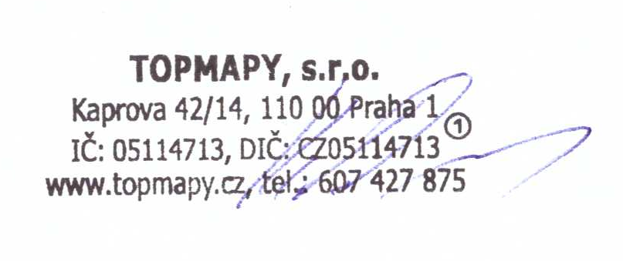
.................................................. …......................................
objednatel zhotovitel

